Міністерство освіти і науки України
Національний університет «Львівська політехніка»
Інститут комп’ютерних наук та інформаційних технологій
Кафедра автоматизованих систем управління

Звіт
до лабораторної роботи № 9
«Лабораторна робота - Керування папкою автозавантаження»
з дисципліни
Операційні системи

Виконав: студент гр. ОІ-21
Клус Ілля
Прийняв:
Ліскевич О.І.

Львів – 2025

Вступ
У цій лабораторній роботі ви налаштуєте папку автозавантаження (Startup Folder) та ключ виконання в реєстрі (Run Key in the Registry) для керування тим, які з застосунків будуть запускатися автоматично під час запуску Windows. Ви також будете використовувати вкладку "Автозавантаження" для керування програмами, які вже додані у папку "Автозавантаження".
Рекомендоване обладнання
• Комп'ютер під керуванням Windows

Крок 1: Налаштування папки "Автозавантаження".
- Щоб додати програму в папку "Автозавантаження", необхідно для початку знайти її та створити ярлик. Відкрийте Файловий провідник і перейдіть до C:\Program Files\Internet Explorer.
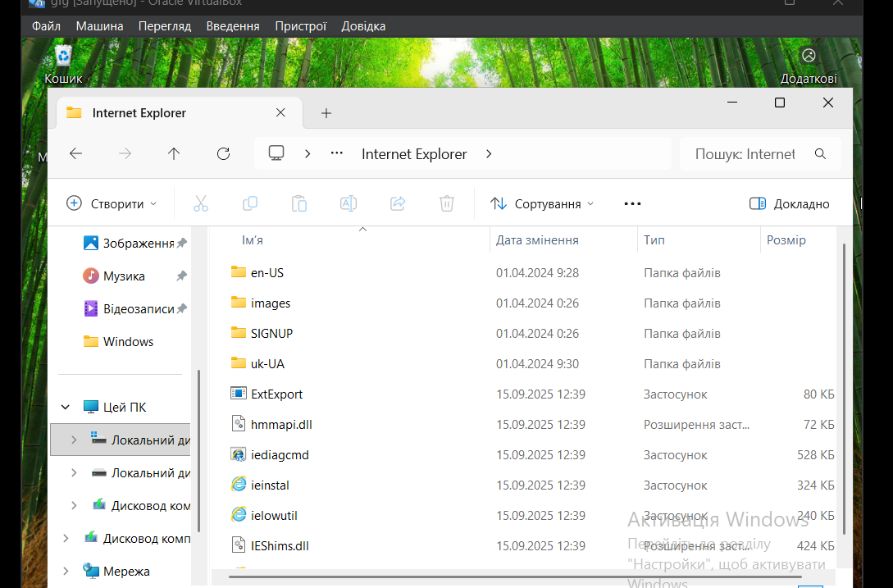

- Знайдіть виконуваний файл Internet Explorer, iexplorer.exe. Правою клавішею мишки натисніть на файлі iexplorer.exe, натисніть "Надіслати" і виберіть "Робочий стіл (створити ярлик)". На Робочому столі з'явиться ярлик Internet Explorer. Примітка: Залежно від налаштувань комп'ютера, розширення файлу може не відображатися.


- Закрийте вікно Файлового провідника.

- Для доступу до папки "Автозавантаження" у Windows, натисніть "Пошук", введіть "Виконати" та натисніть Enter.
- Відкриється вікно "Виконати". Наберіть shell:startup і натисніть Enter
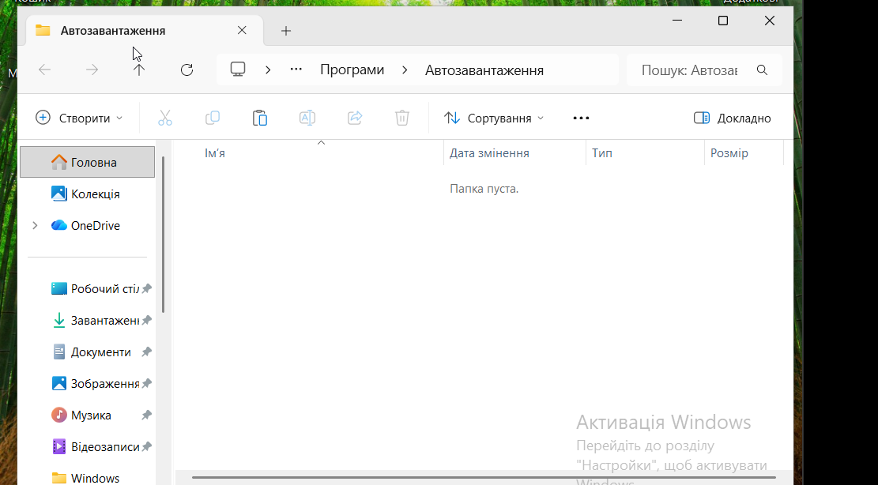

- Відкриється вікно "Автозавантаження". Перемістіть ярлик Internet Explorer, створений раніше на робочому столі, до папки "Автозавантаження", перетягнувши його з робочого столу у вікно Файлового провідника. Запитання: Тепер, коли ярлик Internet Explorer було додано до папки "Автозавантаження", що повинно відбутися після перезавантаження комп'ютера? Запишіть тут свою відповідь. Експлорер запуститься сам
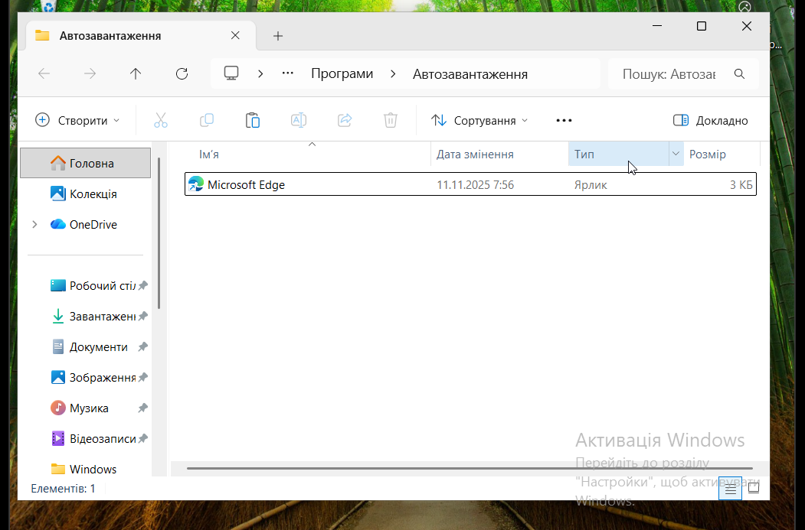

- Перезавантажте комп'ютер. Запитання: Чи Internet Explorer відкрився автоматично після того, як процес перезавантаження закінчився? Запишіть тут свою відповідь. Відкрився екплорер

- Закрийте Internet Explorer.

Крок 2: Огляд налаштувань комп'ютера в Диспетчері завдань.
- Відкрийте Диспетчер завдань, натиснувши правою кнопкою мишки на Панелі задач, у ніжній частині Робочого столу. Виберіть Диспетчер завдань з меню. Примітка: Тільки застосунки Робочого столу можна додавати на вкладку "Автозавантаження". Застосунки Windows Modern UI (застосунки Windows) не дозволяється запускати автоматично з Windows.
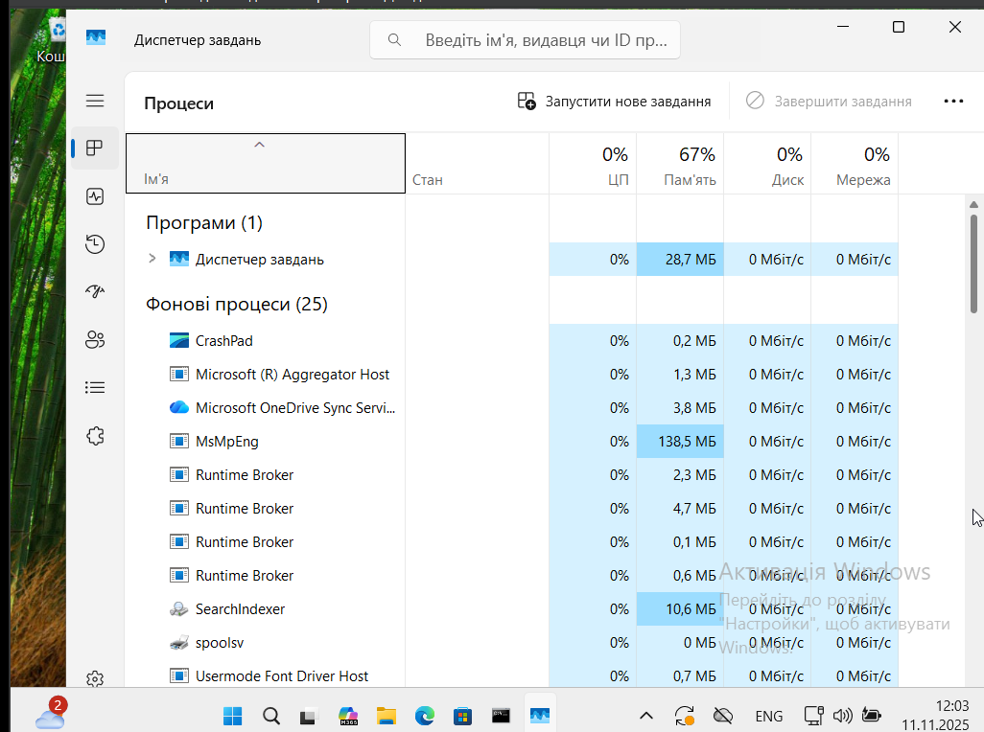

- Щоб одержати доступ до додаткових функцій, натисніть кнопку Докладніше в нижній частині вікна Диспетчер завдань. Ви повинні побачити вкладку "Процеси" Диспетчера завдань.
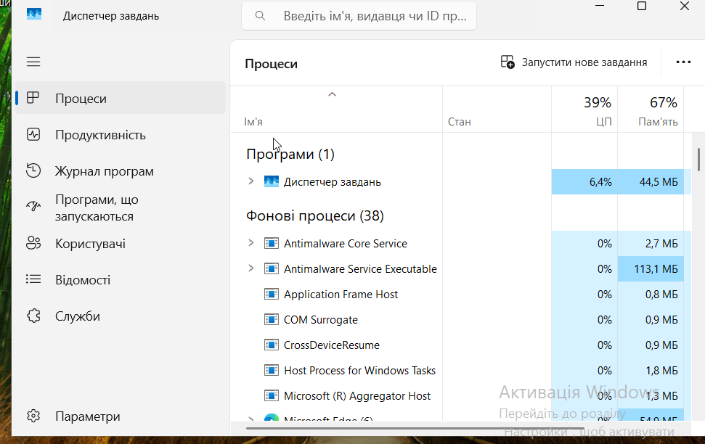

- Натисніть на вкладку Автозавантаження. Відобразиться перелік програм, які будуть завантажені автоматично під час запуску Windows. Зверніть увагу, що Internet Explorer наявний у списку.
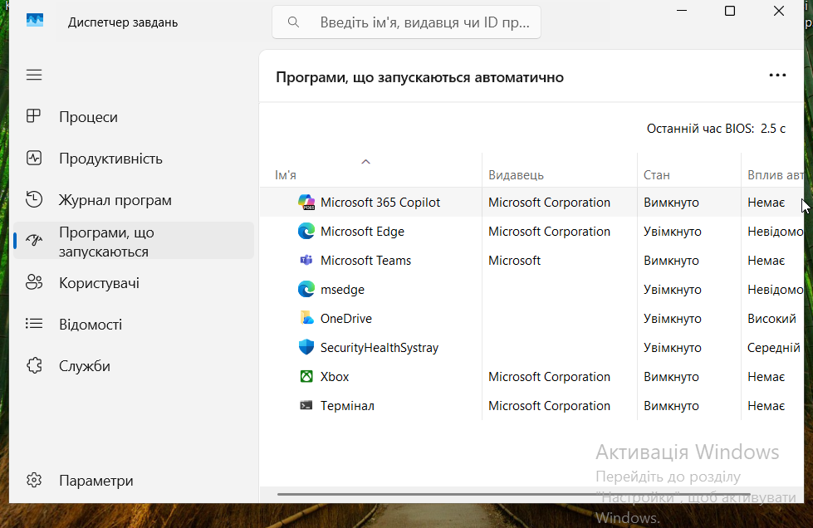

- Закрийте всі відкриті вікна

Крок 3: Керування застосунками автозавантаження за допомогою реєстру Windows.
Реєстр Windows - це деревоподібна структура, яку можна використовувати для налаштування багатьох різних аспектів Windows.
- Для редагування реєстру відкрийте regedit. Натисніть Пошук, наберіть regedit і натисніть Enter.
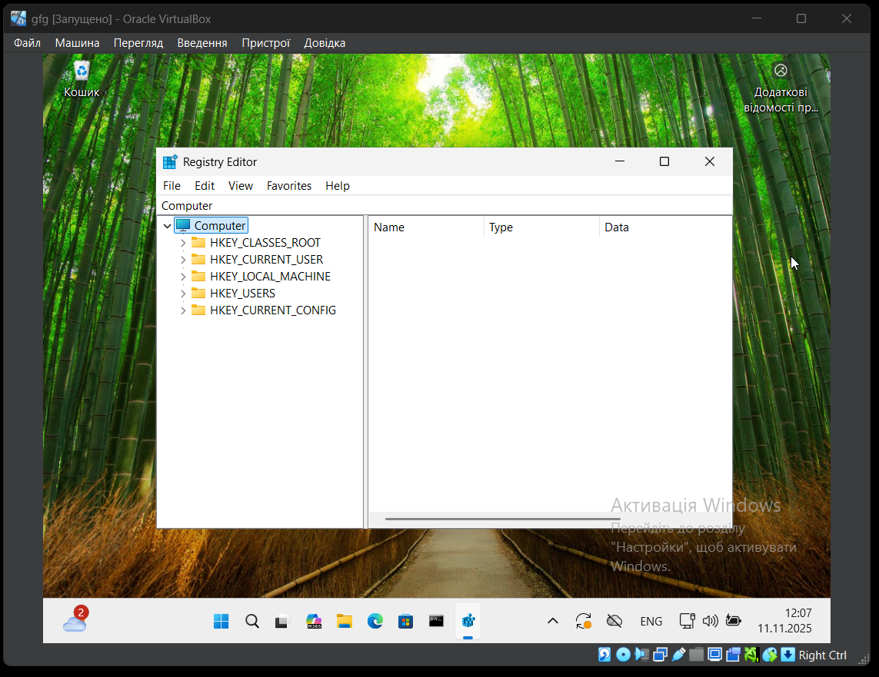
- Відкриється вікно Редактора реєстру. Розгорніть HKEY_CURRENT_USER > Software > Microsoft > Windows > CurrentVersion > Run. Примітка: Неправильні зміни в реєстрі можуть спричинити помилки на комп’ютері та/або нестабільність його роботи.
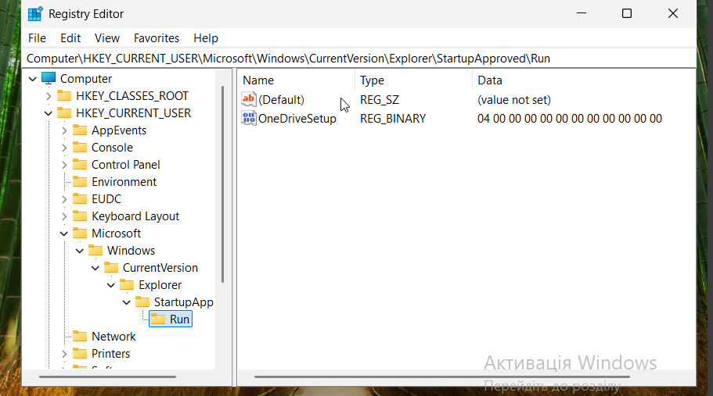

- Клацніть правою кнопкою миші в будь-якому місці на білому просторі у правій панелі вікна Редактор реєстру.
- Виберіть Створити (New) та натисніть Рядковий параметр (String Value).
- Створено новий рядковий параметр
- Натисніть в будь-якому місці білого простору вікна. Правою клавішею мишки натисніть Новий параметр #1 (New Value #1) і виберіть Перейменувати.
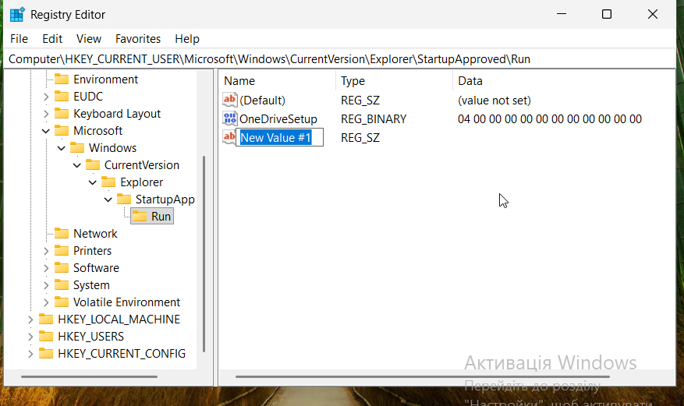
- Введіть Блокнот для нового імені та натисніть Enter
- Правою клавішею мишки натисніть Блокнот і виберіть Змінити (Modify…).
- Введіть C:\Windows\System32\notepad.exe у полі Значення (Value) і натисніть OK
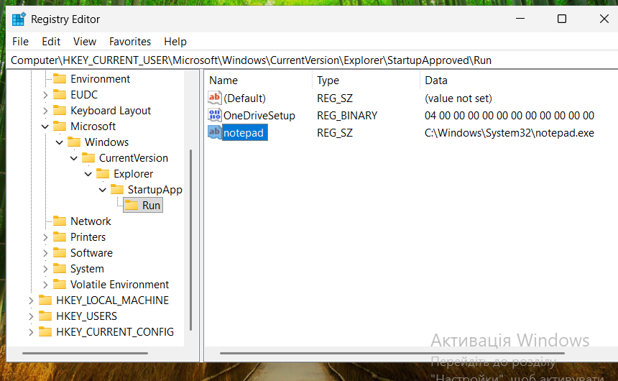

- Закрийте вікно Редактор реєстру. k. Перезавантажте комп'ютер. Запитання: Що відбувається, коли ви входите в систему?
Відкривається блокнот (нова програма в авторані)

l. Закрийте всі відкриті вікна Windows.

Крок 4: Видалення застосунків з автозавантаження.
Ви можете використовувати вкладку Автозавантаження, щоб керувати тим, які застосунки продовжать автоматично запускатись під час майбутніх перезавантажень.
- Натисніть правою кнопкою мишки на Панель задач та виберіть Диспетчер завдань.
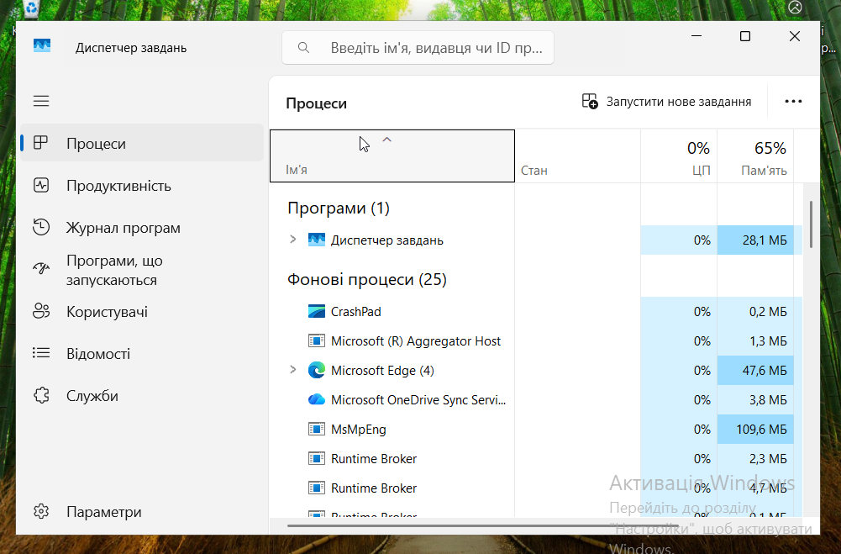

- Натисніть Докладніше та виберіть Автозавантаження. Вкладка Автозавантаження тепер показує Internet Explorer та Блокнот.
- Зупиніть автоматичний запуск Internet Explorer після перевантаження, натиснувши правою клавішею мишки на Internet Explorer і виберіть Відключити. Хоча Internet Explorer все ще вказаний на вкладці Автозавантаження, він більше не буде автоматично запускатись після перевантаження.
- Зробіть те ж саме для Блокноту, натиснувши правою клавішею мишки на Блокнот та вибравши Відключити
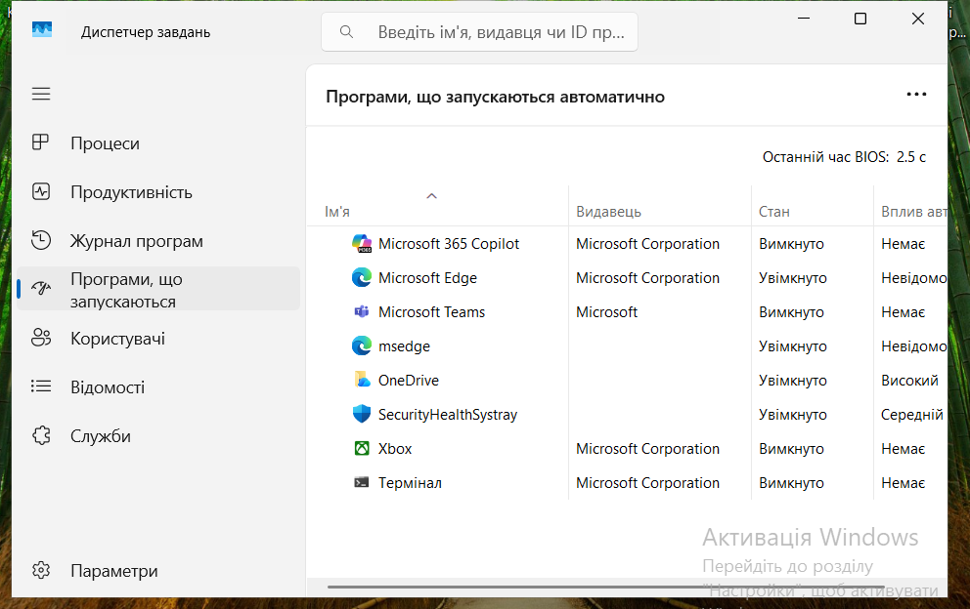

Запитання: Що показує стовпчик "Вплив автозавантаження"? Введіть тут свою відповідь. Ресурси, вплив на час запуску системи.

Висновок
У ході виконання лабораторної роботи були успішно вивчені та застосовані основні методи керування програмами, що автоматично запускаються при завантаженні операційної системи Windows (автозавантаження).
1. Методи додавання програм до автозавантаження
- Папка "Автозавантаження" (shell:startup): Було продемонстровано, що додавання ярлика програми (Internet Explorer) до спеціальної папки "Автозавантаження" є найпростішим і найбезпечнішим способом ініціації автоматичного запуску програми при вході користувача в систему.
- Реєстр Windows (HKEY_CURRENT_USER...\Run): Було підтверджено, що додавання запису типу "Рядковий параметр" (String Value) у відповідний ключ реєстру (Run) є потужним інструментом для керування автозавантаженням, оскільки це також призвело до автоматичного запуску програми (Блокнот) після перезавантаження.
2. Керування та діагностика за допомогою "Диспетчера завдань"
- Вкладка "Автозавантаження" у "Диспетчері завдань" виявилася ключовим інструментом для централізованого огляду та контролю всіх програм, які запускаються при старті ОС, незалежно від того, додані вони через папку чи Реєстр.
- Практичне використання функції "Відключити" для обох тестових програм (Internet Explorer та Блокнот) показало, що це дозволяє швидко та безпечно запобігти їх автоматичному запуску без необхідності фізичного видалення ярликів або записів реєстру.
- Стовпчик "Вплив автозавантаження" підтвердив свою діагностичну цінність, надаючи користувачу інформацію про те, як дана програма впливає на час запуску та системні ресурси.
3. Загальний висновок
Лабораторна робота підтвердила, що ефективне керування автозавантаженням є критично важливим для підтримки оптимальної продуктивності системи. Розуміння відмінностей між керуванням через Папку автозавантаження, Реєстр та Диспетчер завдань дозволяє адміністратору або користувачу вибирати найбільш підходящий метод для додавання, видалення або тимчасового відключення програм, оптимізуючи загальний час завантаження Windows.

